Информация
о проведении профилактических мероприятий «Юный пешеход»
в МКОУ СОШ № 10 х. Перевальный
20 апреля 2023 года ребята из отряда ЮИД провели информационно- разъяснительную работу среди учащихся начальной школы. Члены отряда ЮИД проверили дневники на наличие индивидуальных схем безопасного пути «Дом- школа – дом»
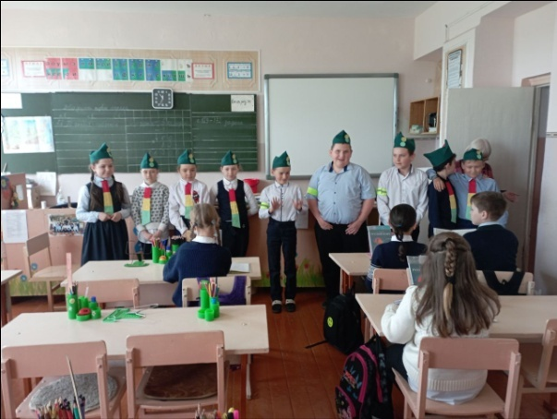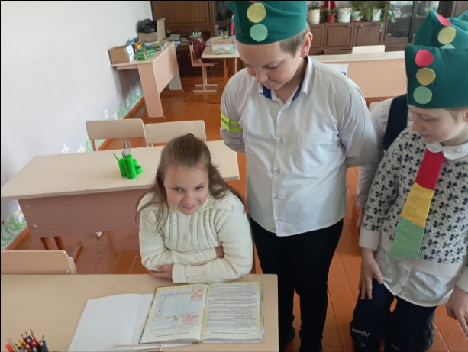
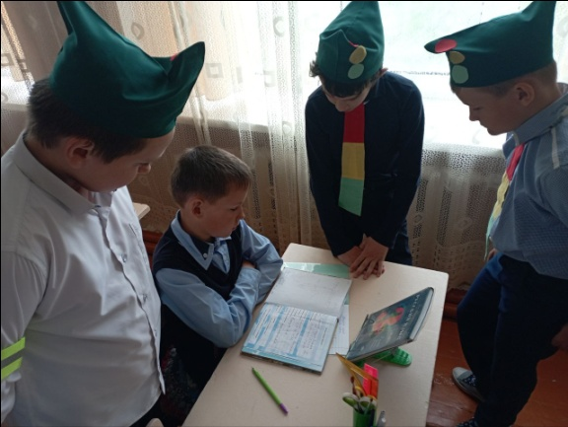
Был организован просмотр видеороликов по профилактике ПДД с участием пешеходов, вспомнили дорожные знаки и особое внимание уделили светоотражающим знакам.
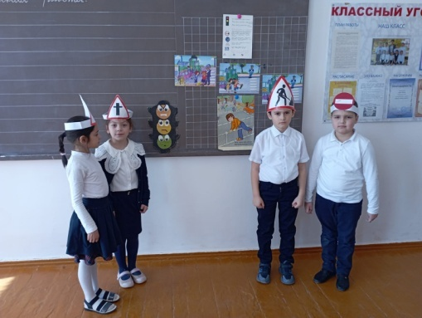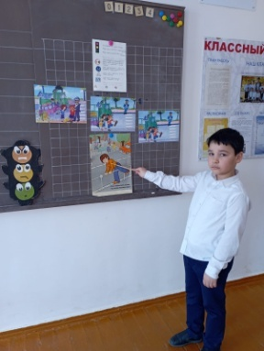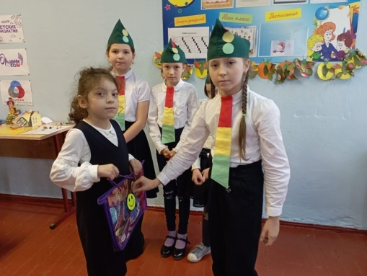

Директор школы А. А. Кокозова

